通江县第三小学
2020年度部门决算

公开时间：2021年10 月15日

目录
第一部分 部门概况 1
一、基本职能及主要工作 1
二、机构设置 1
第二部分 2020年度部门决算情况说明 2
一、 收入支出决算总体情况说明 2
二、 收入决算情况说明 2
三、 支出决算情况说明 3
四、财政拨款收入支出决算总体情况说明 3
五、一般公共预算财政拨款支出决算情况说明 4
（一）一般公共预算财政拨款支出决算总体情况 4
（二）一般公共预算财政拨款支出决算结构情况 5
（三）一般公共预算财政拨款支出决算具体情况 5
六、一般公共预算财政拨款基本支出决算情况说明 6
七、“三公”经费财政拨款支出决算情况说明 7
（一）“三公”经费财政拨款支出决算总体情况说明 7
（二）“三公”经费财政拨款支出决算具体情况说明 7
八、政府性基金预算支出决算情况说明 8
九、 国有资本经营预算支出决算情况说明 8
十、其他重要事项的情况说明 8
（一）机关运行经费支出情况 8
（二）政府采购支出情况 8
（三）国有资产占有使用情况 8
（四）预算绩效管理情况 8
第三部分 名词解释 9
第四部分 附件 11
第五部分 附表 27
一、收入支出决算总表 27
二、收入决算表 27
三、支出决算表 27
四、财政拨款收入支出决算总表 27
五、财政拨款支出决算明细表 27
六、一般公共预算财政拨款支出决算表 27
七、一般公共预算财政拨款支出决算明细表 27
八、一般公共预算财政拨款基本支出决算表 27
九、一般公共预算财政拨款项目支出决算表 27
十、一般公共预算财政拨款“三公”经费支出决算表 27
十一、政府性基金预算财政拨款收入支出决算表 27
十二、政府性基金预算财政拨款“三公”经费支出决算表 27
十三、国有资本经营预算财政拨款支出决算表 27

第一部分 部门概况

一、基本职能及主要工作
（一）通江县第三小学职能简介
1、保障第三小学在职人员116人的工资及福利及正常办公；
2、坚决执行党和国家的教育方针政策，尤其关注留守儿童的成长和教育；
3、管好用好国家的教育资金，改善和优化办学条件；
4、把教育教学质量放在首位，提高教师从教的幸福感，办人民满意的教育。
5、对适龄儿童进行学前教育和小学义务教育，小学学历教育及相关社会服务。
（二）通江县第三小学2021年重点工作
1.全面加强党的建设。
2.践行立德树人根本。
3.全面提高教学质量。
4.确保学校安全稳定。
5.全面加强教师管理。
6.严格财务后勤管理。
7.积极改善办学条件。
8.统筹推进其他工作。

二、机构设置
2021年财政预算财政供给人员120人，其中公务员0名，参照公务员法管理的事业人员0名，工勤人员0名，事业人员116名，遗属人员4人；供给车辆0辆；下属二级预算单位0个，其中行政单位0个；参照公务员法管理的事业单位0个；其他事业单位0个。

第二部分 2020年度部门决算情况说明
- 收入支出决算总体情况说明
2020年度收、支总计1627.13万元。与2019年1469.84万元相比，收、支总计各增加157.29万元，增长10.7%。主要变动原因是人员增资变动。
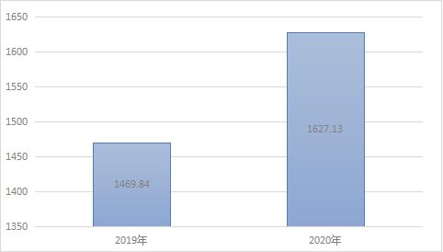
（图1：收、支决算总计变动情况图）
- 收入决算情况说明
2020年本年收入合计1627.13万元，其中：一般公共预算财政拨款收入1627.13万元，占100%；政府性基金预算财政拨款收入0万元，占0%；上级补助收入0万元，占0%；事业收入0万元，占0%；经营收入0万元，占0%；附属单位上缴收入0万元，占0%；其他收入0万元，占0%。
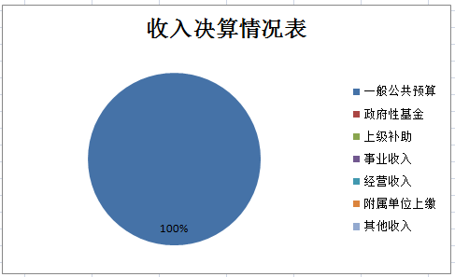 （图2：收入决算结构图）
- 支出决算情况说明
2020年本年支出合计1627.13万元，其中：基本支出1569.22万元，占96%；项目支出57.9万元，占4％；上缴上级支出0万元，占0%；经营支出0万元，占0%；对附属单位补助支出0万元，占0%。
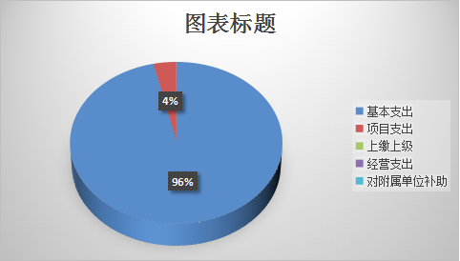
（图3：支出决算结构图）

四、财政拨款收入支出决算总体情况说明
2020年财政拨款收、支总计1627.13万元。与2019年1469.84万元相比，财政拨款收、支总计各增加157.29万元，增加10.7%。
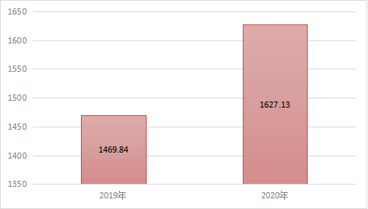 （图4：财政拨款收、支决算总计变动情况）

五、一般公共预算财政拨款支出决算情况说明

（一）一般公共预算财政拨款支出决算总体情况
2020年财政拨款收、支总计1627.13万元。与2019年1469.84万元相比，财政拨款收、支总计各增加157.29万元，增加10.7%。
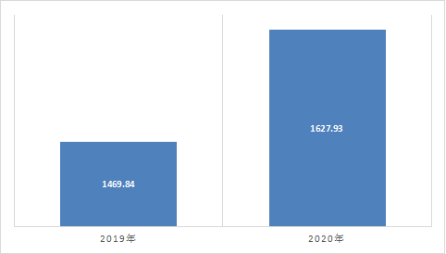
（图5：一般公共预算财政拨款支出决算变动情况）

（二）一般公共预算财政拨款支出决算结构情况
2020年一般公共预算财政拨款支出1627.13万元，主要用于以下方面：小学教育支出1241.05万元，占79%；社会保障和就业（类）支出143.28万元，占9%；卫生健康支出84.44万元，占5%；农林水支出6万元，占1%；住房保障支出107.46万元，占7%。
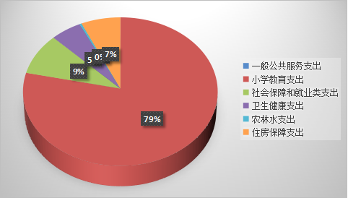 （图6：一般公共预算财政拨款支出决算结构）

（三）一般公共预算财政拨款支出决算具体情况
2020年一般公共预算支出决算数为1627.13万元，完成预算100%。其中：
1.教育205（类）02（款）01（项）: 支出决算为11.5万元，教育205（类）02（款）02（项）: 支出决算为1241.05万元，教育205（类）02（款）99（项）: 支出决算为20万元，教育205（类）09（款）99（项）: 支出决算为13.4万元，完成预算100％
2社会保障和就业208（类）05（款）05（项）: 支出决算为143.28万元，完成预算100%。
3.卫生健康210（类）11（款）02（项）：支出决算为84.44万元，完成预算100%。
4.农林水213（类）05（款）99（项）：支出决算为6万元，完成预算100%。
5.住房保障221（类）02（款）01（项）：支出决算为107.46万元，完成预算100%。

六、一般公共预算财政拨款基本支出决算情况说明
2020年一般公共预算财政拨款基本支出1627.13万元，其中：人员经费1430.15万元，主要包括：基本工资、津贴补贴、奖金、伙食补助费、绩效工资、机关事业单位基本养老保险缴费、职业年金缴费、其他社会保障缴费、其他工资福利支出、离休费、退休费、抚恤金、生活补助、医疗费补助、奖励金、住房公积金、其他对个人和家庭的补助支出等。
日常公用经费196.98万元，主要包括：办公费、印刷费、咨询费、手续费、水费、电费、邮电费、取暖费、物业管理费、差旅费、因公出国（境）费用、维修（护）费、租赁费、会议费、培训费、公务接待费、劳务费、委托业务费、工会经费、福利费、公务用车运行维护费、其他交通费、税金及附加费用、其他商品和服务支出、办公设备购置、专用设备购置、信息网络及软件购置更新、其他资本性支出等。

七、“三公”经费财政拨款支出决算情况说明

（一）“三公”经费财政拨款支出决算总体情况说明
2020年“三公”经费财政拨款支出决算为0.8万元，完成预算67%，决算数小于预算数的主要原因是公务接待费用减少。

（二）“三公”经费财政拨款支出决算具体情况说明
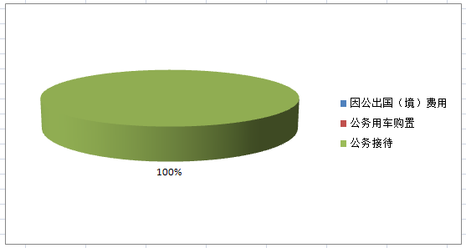
2020年“三公”经费财政拨款支出决算中，因公出国（境）费支出决算0万元，占0%；公务用车购置及运行维护费支出决算0万元，占0%；公务接待费支出决算0.8万元，占100%。具体情况如下：
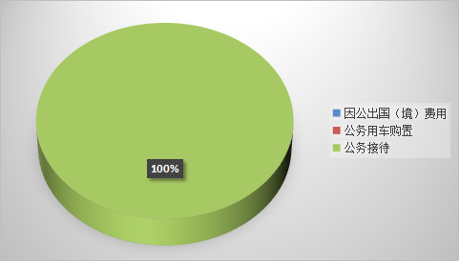

（图7：“三公”经费财政拨款支出结构）（饼状图）
1.因公出国（境）经费支出0万元，完成预算0%。全年安排因公出国（境）团组0次，出国（境）0人。
2.公务用车购置及运行维护费支出0万元，完成预算0%。
3.公务接待费支出0.8万元，完成预算67%。公务接待费支出决算与2019年决算持平，其中：
国内公务接待支出0.8万元，主要用于执行公务、开展业务活动开支的交通费、住宿费、用餐费等。国内公务接待20批次，167人次（不包括陪同人员），共计支出0.8万元。
外事接待支出0万元，外事接待0批次，0人，共计支出0万元。

八、政府性基金预算支出决算情况说明
2020年政府性基金预算拨款支出0万元。
- 国有资本经营预算支出决算情况说明
2020年国有资本经营预算拨款支出0万元。

十、其他重要事项的情况说明

（一）机关运行经费支出情况
无。

（二）政府采购支出情况
2020年，我校无政府采购支出。

（三）国有资产占有使用情况
截至2020年12月31日，我校共有车辆0辆。

（四）预算绩效管理情况
根据预算绩效管理要求，本部门（单位）在年初预算编制阶段，组织对教育项目前期工作经费等项目（项目名称）开展了预算事前绩效评估，对5个项目编制了绩效目标，预算执行过程中，选取5个项目开展绩效监控，年终执行完毕后，对5个项目开展了绩效目标完成情况自评。
本部门按要求对2020年部门整体支出开展绩效自评。本部门还自行组织了5个项目支出绩效评价，从评价情况来看各个项目能够全部完成指标值。
1.项目绩效目标完成情况。
本部门在2020年度部门决算中反映“三儿资助”“贫困寄宿生生活补助” “高中助学金”“营养餐”“扶贫经费”等5个项目绩效目标实际完成情况。
教育项目前期工作经费项目绩效目标完成情况综述。项目全年预算数57.9万元，执行数为57.9万元，完成预算的100%。通过项目实施，保障了教育项目的有序推进。
2.部门绩效评价结果。
本部门按要求对2020年部门整体支出绩效评价情况开展自评，《通江县教育科技和体育局部门2020年部门整体支出绩效评价报告》见附件（附件1）。
附件1

第三部分 名词解释

1.财政拨款收入：指单位从同级财政部门取得的财政预算资金。
2.事业收入：指事业单位开展专业业务活动及辅助活动取得的收入。
3.经营收入：指事业单位在专业业务活动及其辅助活动之外开展非独立核算经营活动取得的收入。
4.其他收入：指单位取得的除上述收入以外的各项收入。
5.使用非财政拨款结余：指事业单位使用以前年度积累的非财政拨款结余弥补当年收支差额的金额。
6.年初结转和结余：指以前年度尚未完成、结转到本年按有关规定继续使用的资金。
7.结余分配：指事业单位按照会计制度规定缴纳的所得税、提取的专用结余以及转入非财政拨款结余的金额等。
8、年末结转和结余：指单位按有关规定结转到下年或以后年度继续使用的资金。
9.基本支出：指为保障机构正常运转、完成日常工作任务而发生的人员支出和公用支出。
10.项目支出：指在基本支出之外为完成特定行政任务和事业发展目标所发生的支出。
11.经营支出：指事业单位在专业业务活动及其辅助活动之外开展非独立核算经营活动发生的支出。
12.“三公”经费：指部门用财政拨款安排的因公出国（境）费、公务用车购置及运行费和公务接待费。其中，因公出国（境）费反映单位公务出国（境）的国际旅费、国外城市间交通费、住宿费、伙食费、培训费、公杂费等支出；公务用车购置及运行费反映单位公务用车车辆购置支出（含车辆购置税）及租用费、燃料费、维修费、过路过桥费、保险费等支出；公务接待费反映单位按规定开支的各类公务接待（含外宾接待）支出。
13.机关运行经费：为保障行政单位（含参照公务员法管理的事业单位）运行用于购买货物和服务的各项资金，包括办公及印刷费、邮电费、差旅费、会议费、福利费、日常维修费、专用材料及一般设备购置费、办公用房水电费、办公用房取暖费、办公用房物业管理费、公务用车运行维护费以及其他费用。

第四部分 附件
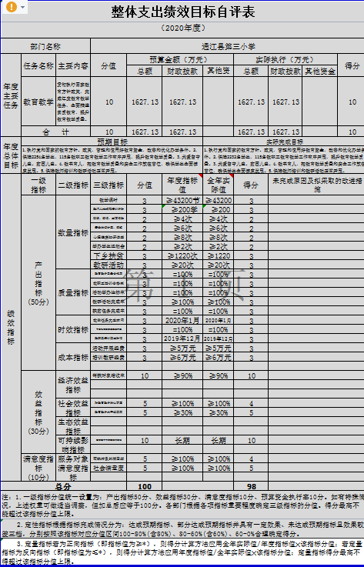

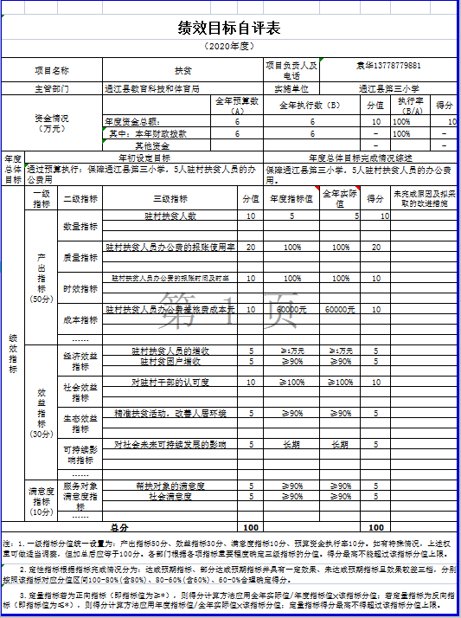

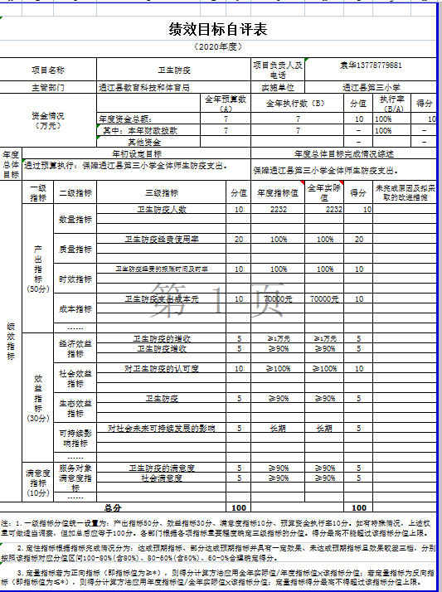
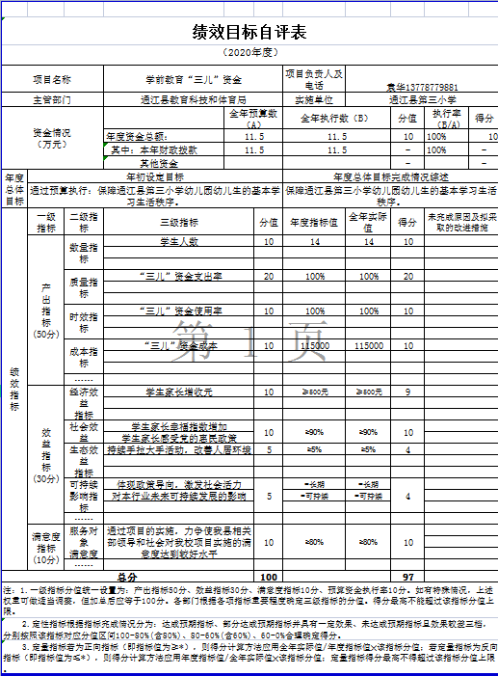
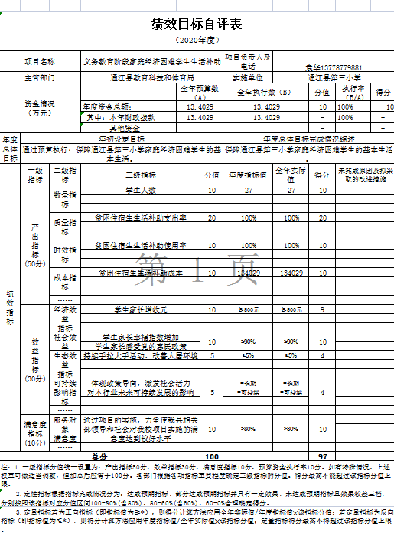
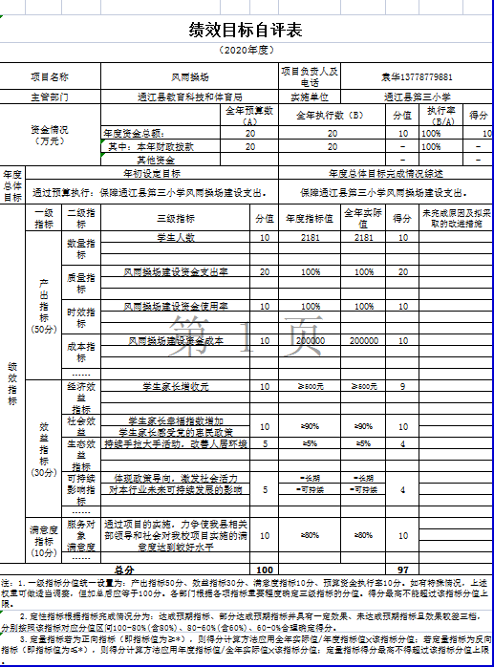
通江县第三小学
关于学校2020年度财政资金绩效自评
报 告
通江县财政局：
为加强学校管理，充分发挥教育服务作用，调动我校人员的积极性。根据四川省教育系统绩效考核标准及通江县财政局关于全面实施预算绩效管理的通知通财预【2020】39号文件精神，我校进行了自查自评，现将绩效自查情况报告如下：
一、基本情况
通江县第三小学的主要职能是认真贯彻落实党和国家的方针、政策，正确执行上级主管部门的决议和指示，全面实施素质教育，培养德、智、体、美等方面全面发展的社会主义事业的建设者和接班人。编制数为120人，年末在编在岗人员115人，其中专技人员115人（含管理人员双肩挑1人），遗属补助人员4人，财政供给人员供给119人。年末有小学生2232人。
二、资金使用情况
（一）资金使用。
政补助收入全年共拨入16271256.05元，其中：基本支出全年共拨入15692227.05元，项目支出全年共拨579029.00元。基本支出中人员经费支出13755943.00元，公用经费支出1909788.05元；项目支出中主要是房屋建筑物构建200000.00元，其他扶贫支出60000.00元。实际支出为16271256.05元，开支用于学校教职工工资福利支出及商品服务支出等，支出依据合规合法，资金支付与预算相符。
（二）组织实施情况。
所有项目的日常管理工作均按照我校相关管理制度执行，建立了工作有计划、实施有方案、日常有监督的管理机制，工作取得了较好的成效，效能得到了提高，获得了社会各界的好评，学校成立了绩效管理考核领导小组，组织教职工讨论绩效实施细则，由学校工会监督执行，绩效考核按照学校绩效分配制度执行。
三、目标完成情况
（一）目标任务量完成情况。
全校教职工完成学期目标任务，达到了相关教学要求，学校整体工作取得了较好成效。
（二）目标质量完成情况。
按照年初目标任务，实际完成较好，个别教职工做得很优秀。
（三）目标进度完成情况。
对照预定计划，全部完成了目标任务。
四、项目效益情况
实施目标绩效考核，充分调动了教职工积极性，学校各方面工作都有序，高质量完成，产生较好的社会效益，严格执行目标管理，充分保障学校正常运转。
五、问题及建议
进一步健全和完善财务管理制度及内部控制制度，创新管理手段，用新思路、新方法，改进完善财务管理办法，按照财政支出绩效管理的要求，应建立科学的财政资金效益考评制度体系，不断提高财政资金使用管理水平和效率。

通江县第三小学
关于学校2020年度扶贫支出项目自评
报 告
通江县财政局：
为加强学校管理，充分发挥教育服务作用，调动我校人员的积极性。根据四川省教育系统绩效考核标准及通江县财政局关于全面实施预算绩效管理的通知通财预【2020】39号文件精神，我校进行了自查自评，现将扶贫支出项目自查情况报告如下：
一、基本情况
通江县第三小学的主要职能是认真贯彻落实党和国家的方针、政策，正确执行上级主管部门的决议和指示，全面实施素质教育，培养德、智、体、美等方面全面发展的社会主义事业的建设者和接班人。编制数为120人，年末在编在岗人员115人，其中专技人员115人（含管理人员双肩挑1人），遗属补助人员4人，财政供给人员供给119人。年末有小学生2232人。
二、资金使用情况
（一）资金使用。
全年共拨入60000元，用于学校5位驻村扶贫教师的差旅补助及办公支出，支出依据合规合法，资金支付与预算相符。
（二）组织实施情况。
扶贫支出项目的日常管理工作均按照我校相关管理制度执行，建立了工作有计划、实施有方案、日常有监督的管理机制，工作取得了较好的成效，效能得到了提高，获得了社会各界的好评，学校成立了扶贫支出项目领导小组，严格对驻村干部的考核，及时发放驻村干部的差旅费和办公支出。
三、目标完成情况
（一）目标任务量完成情况。
驻村干部完成学期目标任务，达到了相关要求，推动扶贫工作有序开展。
（二）目标质量完成情况。
按照年初目标任务，实际扶贫工作完成较好，扶贫干部做得很优秀。
（三）目标进度完成情况。
对照预定计划，全部完成了目标任务。
四、项目效益情况
实施扶贫支出项目，充分调动了扶贫干部积极性，驻村干部工作都有序，高质量完成，产生较好的社会效益，严格执行目标管理，充分保障扶贫工作正常开展。
五、问题及建议
进一步健全和完善管理制度及内部控制制度，创新管理手段，用新思路、新方法，按照财政支出绩效管理的要求，应建立科学的财政资金效益考评制度体系，不断提高财政资金使用管理水平和效率。

通江县第三小学
关于学校2020年度防疫支出项目自评
报 告
通江县财政局：
为加强学校管理，充分发挥教育服务作用，调动我校人员的积极性。根据四川省教育系统绩效考核标准及通江县财政局关于全面实施预算绩效管理的通知通财预【2020】39号文件精神，我校进行了自查自评，现将扶贫支出项目自查情况报告如下：
一、基本情况
通江县第三小学的主要职能是认真贯彻落实党和国家的方针、政策，正确执行上级主管部门的决议和指示，全面实施素质教育，培养德、智、体、美等方面全面发展的社会主义事业的建设者和接班人。编制数为120人，年末在编在岗人员115人，其中专技人员115人（含管理人员双肩挑1人），遗属补助人员4人，财政供给人员供给119人。年末有小学生2232人。
二、资金使用情况
（一）资金使用。
全年共拨入70000元，用于学校卫生防疫支出，支出依据合规合法，资金支付与预算相符。
（二）组织实施情况。
防疫支出项目的日常管理工作均按照我校相关管理制度执行，建立了工作有计划、实施有方案、日常有监督的管理机制，工作取得了较好的成效，效能得到了提高，获得了社会各界的好评。
三、目标完成情况
（一）目标任务量完成情况。
完成学期目标任务，达到了相关要求，推动防疫工作有序开展。
（二）目标质量完成情况。
按照年初目标任务，实际防疫工作完成较好，扶贫干部做得很优秀。
（三）目标进度完成情况。
对照预定计划，全部完成了目标任务。
四、项目效益情况
实施防疫支出项目，充分调动了干部积极性，工作都有序，高质量完成，产生较好的社会效益，严格执行目标管理，充分保障防疫工作正常开展。
五、问题及建议
进一步健全和完善管理制度及内部控制制度，创新管理手段，用新思路、新方法，按照财政支出绩效管理的要求，应建立科学的财政资金效益考评制度体系，不断提高财政资金使用管理水平和效率。

通江县第三小学
关于2020年度“三儿”资金绩效自评
报 告
通江县财政局：
为加强学校管理，充分发挥教育服务作用，调动我校人员的积极性。根据四川省教育系统绩效考核标准及通江县财政局关于全面实施预算绩效管理的通知通财预【2019】4号文件精神，我校进行了自查自评，现将绩效自查情况报告如下：
一、基本情况
通江县第三小学属财政拨款事业单位，编制数120人，在岗教职工115人，现有学生2232人。2020年“三儿”资金支出115000元，我校已于2020年完成了“三儿”资金项目的绩效目标。
二、资金使用情况
（一）资金使用。
截至评价时资金的实际支出为115000元，用于学校全部用于幼儿园“三儿”支出，支出依据合规合法，资金支付与预算相符。
（二）组织实施情况。
“三儿”资金的日常管理工作均按照我校相关管理制度执行，建立了工作有计划、实施有方案、日常有监督的管理机制，工作取得了较好的成效，效能得到了提高，获得了社会各界的好评，学校成立了绩效管理考核领导小组，组织教职工讨论绩效实施细则，由学校工会监督执行，绩效考核按照学校绩效分配制度执行。
三、目标完成情况
（一）目标任务量完成情况。
“三儿”资金完成了学期目标任务，达到了相关要求，学校工作取得了较好成效。
（二）目标质量完成情况。
按照年初目标任务，实际完成较好。
（三）目标进度完成情况。
对照预定计划，“三儿”资金完成了目标任务。
四、项目效益情况
实施了目标绩效考核，学校各方面工作都有序，高质量完成，产生较好的社会效益，严格执行目标管理，充分保障学校正常教学。
五、问题及建议
进一步健全和完善财务管理制度及内部控制制度，创新管理手段，用新思路、新方法，改进完善财务管理办法，按照财政支出绩效管理的要求，应建立科学的财政资金效益考评制度体系，不断提高财政资金使用管理水平和效率。

通江县第三小学
关于2020年度家庭经济困难学生补助绩效自评
报 告
通江县财政局：
为加强学校管理，充分发挥教育服务作用，调动我校人员的积极性。根据四川省教育系统绩效考核标准及通江县财政局关于全面实施预算绩效管理的通知通财预【2021】4号文件精神，我校进行了自查自评，现将绩效自查情况报告如下：
一、基本情况
通江县诺江镇赤江小学属财政拨款事业单位，编制数120人，在岗教职工115人，现有学生2232人。2020年贫困非住宿生补助支出134029元，我校已于2020年完成了贫困非住宿生补助绩效目标。
二、资金使用情况
（一）资金使用。
截至评价时资金的实际支出为134029元，用于学校贫困住宿生生活补助发放，支出依据合规合法，资金支付与预算相符。
（二）组织实施情况。
贫困住宿生补助日常管理工作均按照我校相关管理制度执行，建立了工作有计划、实施有方案、日常有监督的管理机制，工作取得了较好的成效，效能得到了提高，获得了社会各界的好评，学校成立了绩效管理考核领导小组，组织教职工讨论绩效实施细则，由学校工会监督执行，绩效考核按照学校绩效分配制度执行。
三、目标完成情况
（一）目标任务量完成情况。
贫困住宿生补助完成了学期目标任务，达到了相关要求，学校工作取得了较好成效。
（二）目标质量完成情况。
按照年初目标任务，实际完成较好。
（三）目标进度完成情况。
对照预定计划，贫困住宿生补助完成了目标任务。
四、项目效益情况
实施了目标绩效考核，学校各方面工作都有序，高质量完成，产生较好的社会效益，严格执行目标管理，充分保障学校正常教学。
五、问题及建议
进一步健全和完善财务管理制度及内部控制制度，创新管理手段，用新思路、新方法，改进完善财务管理办法，按照财政支出绩效管理的要求，应建立科学的财政资金效益考评制度体系，不断提高财政资金使用管理水平和效率。

第五部分 附表
一、收入支出决算总表
二、收入决算表
三、支出决算表
四、财政拨款收入支出决算总表
五、财政拨款支出决算明细表
六、一般公共预算财政拨款支出决算表
七、一般公共预算财政拨款支出决算明细表
八、一般公共预算财政拨款基本支出决算表
九、一般公共预算财政拨款项目支出决算表
十、一般公共预算财政拨款“三公”经费支出决算表
十一、政府性基金预算财政拨款收入支出决算表
十二、政府性基金预算财政拨款“三公”经费支出决算表
十三、国有资本经营预算财政拨款支出决算表

